Arbeitsblatt
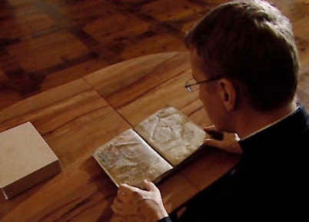

Neige das Ohr deines Herzens
Kloster Engelberg

29:15 Minuten

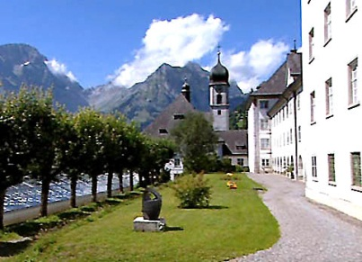  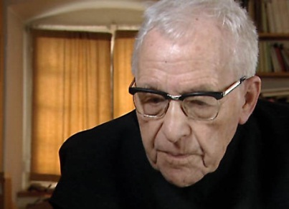 |  | 1. Wann wurde das Kloster Engelberg gegründet?  2. Wie alt ist Pater Andri Tuor?  3. Welches Gefühl hat der Pater Andri Tuor zu Engelberg?  4. Über welchen Komponisten wird im Film auch gesprochen?  5. Als was arbeitete Bruder Werner Huber ein Leben lang?  6. Welche Schultypen gibt es im Kloster Engelberg?  7. Was schreiben die SchülerInnen zum Thema «Was macht den Mensch zum Menschen» an die Tafel?  8. Welche zwei Dinge sollen sich im Klosterleben harmonisch ergänzen?  9. Wer hält die geistliche Tischlesung?  10. Im Internat sind ... und ... klar geregelt.  11. Erkläre, was du unter dem Ausspruch «Neige das Ohr deines Herzens» verstehst.  12. Könntest du dir vorstellen, auch in einem Kloster zu leben? Warum, warum nicht?

